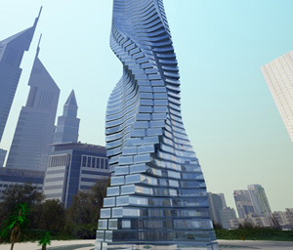

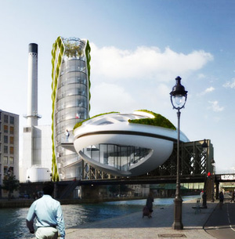

. C'est par la grande ville que se définit l'identité d'une nation et que se construit son destin. Souvent associée à la modernité, pour le meilleur et pour le pire, la ville est un objet privilégié de réflexion pour les historiens, les géographes, les sociologues et les philosophes qui s'interrogent sur la place de l'individu dans la cité. Qu'elle soit métropole, banlieue ou petite ville, elle sert de cadre à d'innombrables récits, réalistes, oniriques, fantastiques, mais peut aussi devenir un personnage de fiction. La ville, espace complexe, en perpétuelle mutation, se prêt à la métamorphose. C'est un lieu privilégié pour la déambulation, les rencontres, le métissage culturel. C'est aussi un lieu de mémoire qui porte les traces et les stigmates de l'Histoire. A la fin du XIXe, Londres, ville cosmopolite et labyrinthique est devenue un locus privilégié pour la fiction chez des auteurs comme Stevenson ou Conan Doyle. On peut en dire autant de Paris à divers époques, de Berlin, de New York, Rome ou de Saint-Pétersbourg. La ville, décor spectaculaire, suscitant des phénomènes et des événements aléatoires. C'est à une approche plurielle des représentations et mythes collectifs engendrés par le phénomène urbain au cours des XIXe et XXe siècles que se livrent les différents spécialistes de l'histoire, de l'art, des images picturales, photographiques ou filmiques, des littératures russe, anglaise, allemande, qui contribue à ce volume.
A propos de l'auteur :
Menegaldo Hélène est professeur de langue et littérature russes à l'université de Poitiers.

Un monde de Pollution
Depuis plus de deux mois, Paris n’avait pas une goutte de pluie. L’après – midi, une telle chaleur montait du sol que les Parisiens évitaient de sortir, sauf s’ils s’y trouvaient obligés. La capitale vivait derrière ses volets.
Les murs de façade étaient en verre, mais clos, sans fenêtre. A l’intérieur circulait un air dépoussiéré, oxygéné, dont la température variait selon le désir de chaque locataire. Il suffisait de déplacer une manette sur un minuscule cadran pour passer en quelques secondes de la chaleur de l’équateur à la fraîcheur de la banquise.
Jérôme Seita, le front au mur transparent de son bureau, contemplait Paris. De tous côtés, jusqu’au fond plat de l’horizon rampait le troupeau infini des maisons. La ville semblait écrasée au sol, laminée par le poids de la tristesse et de la fumée des siècles. Ses toits formaient une croûte écailleuse coupée par les rues et les avenues comme par des cicatrices. Des fumées montaient, retombaient lentement, se mêlaient en un brouillard qui capitonnait la Capitale.
Les vieux autogires du service de l’Atmosphère commençaient à circuler. Ils s’arrêtaient aux carrefours, sur les pâtés de maison, crachaient un petit nuage de vapeurs antiseptiques, repartaient, recommençaient cents mètres plus loin.
Plus haut c’était l’intense circulation aérienne qu’un sens giratoire obligatoire faisait tourner au – dessus de Paris comme un vol de rapaces. Un décret interdisait aux véhicules de voler au – dessus de la capitale à moins de huit mille mètres, sauf pour atterrir. A cette altitude, ils étaient presque invisibles. Mais à chaque instant on en voyait qui descendaient comme des araignées au bout de leur fil, pour gagner des terrasses d’atterrissage, tandis que d’autres s’envolaient comme des alouettes
Ravage, René Barjavel, Denoël 1943

Il traversait le quartier des premiers flippers, sous le ciel de néon mauve ; les appartements ne dépassaient jamais la deuxième plate- forme, les murs de plaxiton, ternes, ne s’ornaient pas de couleurs majeures : le bleu, le vert, le rouge. Les hommes étaient vêtus d’eltas de coupe stricte, mais harmonieuse, permettant l’aisance des mouvements. Quelques habitués des bars à la mode s’enhardirent à saluer Yorge en levant leur index aplati par le long usage du Flipper.
Ses pas le conduisirent, à travers le quartier des parias, jusqu’à la porte d’un club très privé, extrêmement snob, exclusivement fréquenté par des gradés Flying Saucers au moins. Yorg se souvint qu’ils possédaient un très vieil aviation, un de ces premiers appareils sans flippers qu’avaient connus le monde avant que le règne de Gottlieb s’instaurât. Cette machine à deux fois deux francs avait été la première borne plantée dans le passé par la société actuelle, avant que la Terre et les humains fussent devenus fonction des appareils à flippers, que le monde moderne fût régi par l’énergie que dépensaient les quatre milliards d’hommes et qui, chaque jour, suffisait à faire éclore les fruits et les légumes dans les jardins hydroponiques, entretenir les bacs à viande, propulser les tubes aériens, assurer la marche régulière des usines, des robots, des coptéors.
Philippe Curval « C’est du billard », 1959 dans les Mondes francs, Ed. Le livre de poche.

Le gouvernement devenait écologique. On ne supprimait pas toutefois les vaisseaux- cargos dont les hurlements lézardaient les façades et les cerveaux. Ni le déchirement continuel des pompes à uranium, encore moins le vacarme incessant des broyeurs de minerai…Non, à la télévision, Mac Floyd expliqua longuement que le bruit ne pouvant être vaincu de manière satisfaisante sans porter atteinte à la production, on devrait agir sur l’oreille humaine. En un mot comme en cents, il nous fut proposé de devenir Sourds !
Pas totalement bien sûr : raisonnablement juste ce qu’il fallait pour sauvegarder un certain confort, une certaine sécurité. Les premiers résultats n’étaient – ils pas probants ? L’annihilation du bruit provoquant le désamorçage des pulsions agressives, des …troubles.
LE STRESS VAINCU(…)
A la base, le principe était des plus simples : les bornes pointillant les artères faisaient fonction de relais ; le son y était constamment jaugé, analysé, par un système électronique complexe. Dès que la source sonore dépassait le barème des intensités légales, la machine se mettait en branle, des faisceaux d’ondes serrés commençaient à balayer les rues, les habitations, les couloirs du métro. Invisibles, indolores, s’insinuant dans les conduits auditifs, raidissant les tympans…Alors des milliers de personnes devenaient infirmes à leur insu ; le vacarme, l’éclatement sonore se répandant autour d’elles ne leur parvenait plus qu’extraordinairement assourdi. (…)
La presse d’Etat eut mission de gommer l’aspect mutilant de toute l’opération. Très rapidement, on cessa de parler de surdité partielle, de paralysie contrôlée du tympan, de diminution de la sensibilité auditive. Par un renversement dialectique des plus curieux, le bruit apparut bientôt comme la principale victime de toute l’affaire ;il fut proclamé muselé, censuré, gommé, affaibli, comme si c’était lui, et sur LUI SEUL que portait l’action des régulateurs. Rien de plus faux ! Le bruit était intact, libre, présent, entier.
Serge Brussolo. « OFF »1980
Vue en coupe d’une ville malade, Ed. Denoël.

Le corpus : Les villes du futur
Visions d’apocalypse ou vision de rêves :
L'avenir des villes est trop peu présent dans les débats politiques. Pourtant, c'est sans doute dans les villes que se jouera une partie du destin de l'humanité, car déjà plus de la moitié de la population de notre planète - près de 3 milliards d'individus - est aujourd'hui composée de citadins. Dans trente ans, c'est-à-dire demain, ils seront 5 milliards vivant dans plus d'une trentaine de mégapoles de plus de 10 millions d'habitants.
Ce sont les villes qui poseront à l'avenir les problèmes les plus sérieux à l'humanité : utilisation des ressources en eau de plus en plus rares, lutte contre les gaz à effet de serre et contre la pollution atmosphérique, remise en question de certains modes de transport du fait de la raréfaction des carburants fossiles, prise en compte des changements climatiques et de ses conséquences en terme d'inondations ou de climatisation des lieux de vie, menaces posées par les fractures sociales et par l'insécurité, phénomènes de ghettoïsation.
Les sociétés pourront-elles faire face à ces défis grâce à de nouvelles solidarités, grâce à l'innovation, aux réseaux intelligents, aux progrès des moyens de déplacement, à de nouvelles gouvernances adaptées à la maîtrise du phénomène urbain ? Pourront-elles créer suffisamment d'emplois pour les quartiers de ces villes tentaculaires ? Quelle sera la vie des femmes et des hommes dans ces futures mégapoles ? Quels scenarii prendre en compte pour agir dès maintenant sur les facteurs qui façonneront la ville de demain ?
Quelles sont les réponses des prospectivistes et des urbanistes à ces questions qui interpellent le monde politique ? C'est tout le sens de cet atelier de prospective thématique organisé par la délégation sénatoriale à la prospective, dont le président est M. Joël Bourdin (UMP, Eure) et le rapporteur M. Jean-Pierre Sueur (Soc., Loiret).

Les villes du futur : rêves ou cauchemars ? Actes de l'atelier de prospective du 29 avril 2010

Rapport d'information de M. Jean-Pierre SUEUR, fait au nom de la Délégation à la Prospective n° 510 (2009-2010) - 1 juin 2010

1984 d’Orwell (en lien avec le texte de Brussolo)

Winston restait le dos tourné au télécran. Bien qu'un dos, il le savait, pût être révélateur, c'était plus prudent. A un kilomètre, le ministère de la Vérité, où il travaillait, s'élevait vaste et blanc au-dessus du paysage sinistre. Voilà Londres, pensa-t-il avec une sorte de vague dégoût, Londres, capitale de la première région aérienne, la troisième, par le chiffre de sa population, des provinces de l'Océania. Il essaya d'extraire de sa mémoire quelque souvenir d'enfance qui lui indiquerait si Londres avait toujours été tout à fait comme il la voyait. Y avait-il toujours eu ces perspectives de maisons du XIX° siècle en ruine, ces murs étayés par des poutres, ce carton aux fenêtres pour remplacer les vitres, ces toits plâtrés de tôle ondulée, ces clôtures de jardin délabrées et penchées dans tous les sens ? Et ces endroits où les bombes avaient dégagé un espace plus large et où avaient jailli de sordides colonies d'habitacles en bois semblables à des cabanes à lapins ? Mais c'était inutile, Winston n'arrivait pas à se souvenir. Rien ne lui restait de son enfance, hors une série de tableaux brillamment éclairés, sans arrière-plan et absolument inintelligibles.
Le ministère de la Vérité - Miniver, en nov-langue - frappait par sa différence avec les objets environnants. C'était une gigantesque construction pyramidale de béton d'un blanc éclatant. Elle étageait ses terrasses jusqu'à trois cents mètres de hauteur. De son poste d'observation, Winston pouvait encore déchiffrer sur la façade l'inscription artistique des trois slogans du Parti :
La guerre c'est la paix
La liberté c'est l'esclavage
L'ignorance c'est la force.
Le ministère de la Vérité comprenait, disait-on, trois mille pièces au-dessus du niveau du sol, et des ramifications souterraines correspondantes. Disséminées dans tout Londres, il n'y avait que trois autres constructions d'apparence et de dimensions analogues. Elles écrasaient si complètement l'architecture environnante que, du toit du bloc de la Victoire, on pouvait voir les voir toutes les quatre simultanément. C'étaient les locaux des quatre ministères entre lesquels se partageait la totalité de l'appareil gouvernemental.
Le ministère de la Vérité, qui s'occupait des divertissements, de l'information, de l'éducation et des beaux-arts. Le ministère de la Paix, qui s'occupait de la guerre. Le ministère de l'amour qui veillait au respect de la loi et de l'ordre. Le ministère de l'Abondance, qui était responsable des affaires économiques. Leurs noms, en novlangue, étaient : Miniver, Minipax, Miniamour, Miniplein.
Winston fit brusquement demi-tour. Il avait fixé sur ses traits l'expression de tranquille optimisme qu'il était prudent de montrer quand on était en face du télécran.

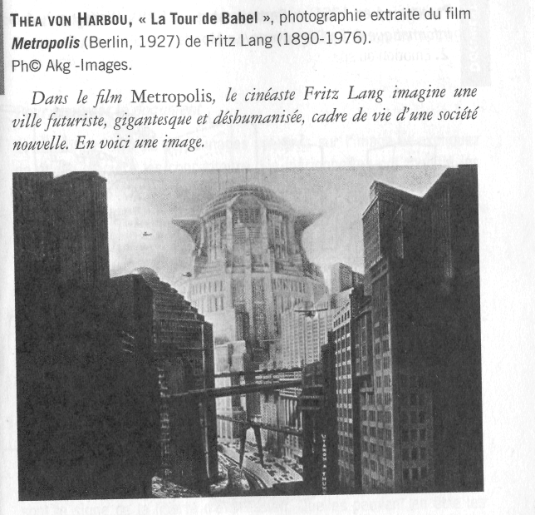

Les trains marchaient à l’aide de l’air comprimé, d’après un système William, préconisé par Jobard, célèbre ingénieur belge, qui florissait au milieu du dix- neuvième siècle.
Un tube vecteur, de vingt centimètres de diamètre et deux millimètres d’épaisseur, régnait sur toute la longueur de la voie entre deux rails ; il renfermait un disque de fer doux qui glissait à l’intérieur sous l’action de l’air comprimé à plusieurs atmosphères et débité par la Société des Catacombes de Paris. Ce disque, chassé à grande vitesse dans le tube, comme la balle dans la sarbacane, entraînait avec lui la première voiture du train.
Jules Verne, Paris au XXème siècle, écrit en 1863

La ville souterraine

Nos villes sont bâties à deux mille mètres sous terre, à l’abri d’un accident imprévisible. De toute façon, si l’une des usines qui fabriquent la matière dés intégrable, et qui se trouvent en surface, venait à sauter, nous n’en ressentirions qu’un choc lointain. Il n’y aurait aucune perte de vie humaine, car elles fonctionnent seules, sans main d’œuvre. Peut- être quelques imprudents promeneurs seraient – ils victimes. Mais qui, aujourd’hui, se risque encore sur la croûte terrestre, en ces lieux où règnent les saisons et les climats, le chaud et le froid, le vent et la pluie ?
Nous avons admirablement exploré et aménagé au cours des siècles, l’intérieur de notre globe. Nous y avons découvert des fleuves et des océans, acclimaté toutes les plantes d’agrément et les animaux familiers à l’homme. La lumière du soleil, captée au – dessus des nuages et transmise par la télévision, inonde le monde souterrain de ses rayons bienfaisants. Une température toujours égale nous entoure. Nos véhicules rapides se déplacent sans bruit, sans fumée, sans gaz de combustion, dans d’immenses avenues bordées d’arbres toujours fleuris. Nous jouissons d’un printemps éternel, d’une douce paix.
René Barjavel, le Prince Blessé, Flammarion 1974

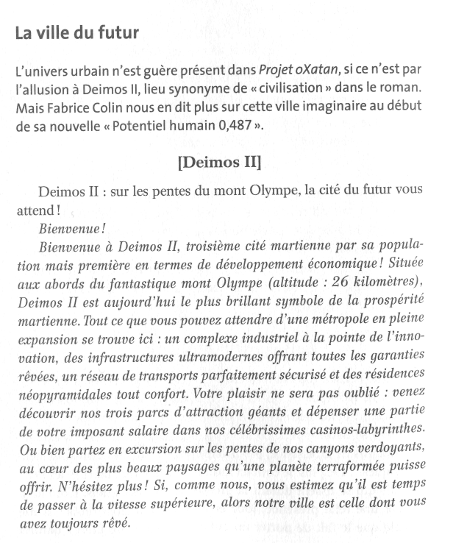

Blade Runner

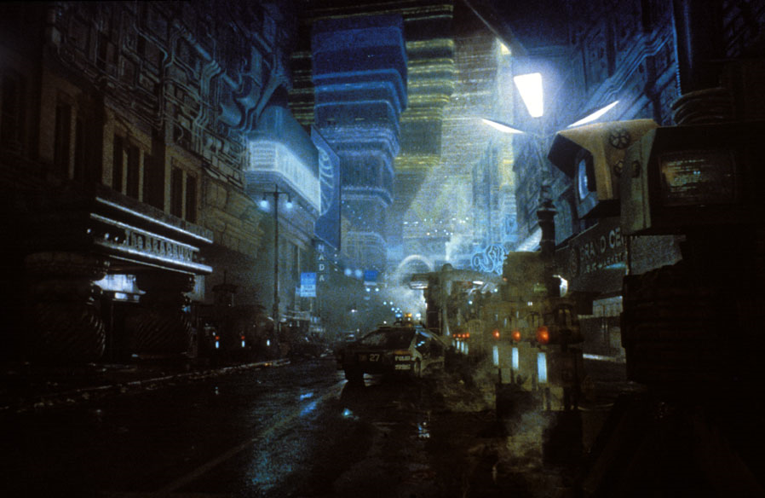
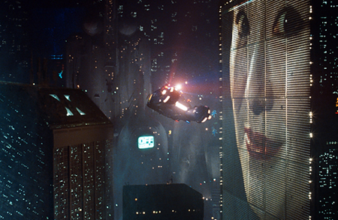

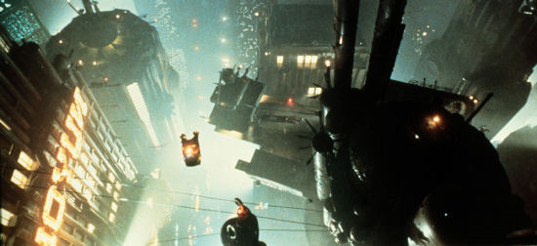

Une terre devenue hostile
La ville avait été abandonnée des années plus tôt mais ils avançaient prudemment dans les rues jonchées d’ordures, le petit lui donnant la main. Ils passèrent devant une décharge de ferraille où on avait jadis essayé de brûler des corps…..
Le monde allait être bientôt peuplé de gens qui mangeraient vos enfants sous vos yeux et les villes elles – mêmes seraient entre les mains de hordes de pillards au visage noirci qui se terraient parmi les ruines et sortaient en rampant des décombres, les dents et les yeux blancs, emportant dans des filets en nylon des boîtes de conserve carbonisées et anonymes, tels des acheteurs revenant de leurs courses dans les économats de l’enfer. Le talc noir et mou volait à travers les rues comme l’encre d’un poulpe déroulant ses spirales sur un fond marin et le froid s’insinuait sous la peau et l’obscurité tombait de bonne heure et les pillards courant les canyons abrupts leurs torches à la main trouaient les congères de cendres de soyeuses crevasses qui se refermaient sur leurs pas aussi silencieusement que des yeux. Sur ses routes là – bas les fugitifs s’écroulaient et tombaient et mouraient et la terre glauque sous son linceul suivait tant bien que mal son chemin de l’autre côté du soleil et s’en retournait aussi vierge de toute trace et tout aussi ignorée que la trajectoire de n’importe quelle planète sœur innommée dans le noir immémorial

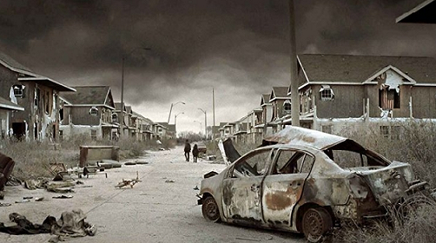
La route de Cormack Mac Carthy

« Moram n’avait pas décoléré jusqu’aux premières ruines de l’ancienne ville de Tours »
Les phares balayaient des reliefs assaillis par des plantes grimpantes. Quelques murs échappaient encore à l’étranglement végétal, qui ne se contentait pas d’envahir les ruines mais dissolvait les déchets métalliques à l’aide d’un suc extrêmement corrosif-le suc dont s’était servie Raima pour fabriquer ses poisons. Les ombres des rares bâtiments restés debout masquaient par intermittence les scintillements de la surface gelée du fleuve. Ce trajet nocturne sur le bord de la Loire avait exigé une concentration constante de la part des chauffeurs. Ils ne roulaient pas sur une piste, mais sur un terrain bosselé, hérissé de souches, de rochers, de crevasses, de branches d’arbres. Les chiens qui avançaient désormais plus vite que la caravane, étaient obligés de ralentir l’allure pour l’attendre. La nuit et la neige s’étaient associées pour tromper les yeux fatigués par des heures d’attention et entraîner quelques camions dans des chausse- trappes. Moram, en tête de convoi, s’était lui – même fourvoyé dans un fossé. Son véhicule s’était pratiquement couché sur le flanc sans toutefois entraîner voiture et remorque dans son affaissement. Le crissement de la tôle raclant les arêtes des roches avait réveillé Solman en sursaut. …
Ils suivaient à présent la rive de la Loire dont les bourrasques dévoilaient par intermittence la surface gelée. On distinguait, entre les vestiges des anciens ponts, les formes anguleuses de carcasses de bateaux. Moram se demanda comment le peuple de l’eau réussirait à franchir le fleuve si les circonstances l’obligeaient à repartir d’urgence sur les pistes.
Les derniers hommes de Pierre Bordage, 2002

L’ordinateur dont les programmes permettaient de gérer toute la vie urbaine vient d’échapper à la maîtrise des hommes.

A l’origine, la maison avait été couplée, comme tant d’autres, à un ordinateur prévisionnel chargé de faire évoluer en fonction des calculs de probabilités dont se nourrissait la machine. L’éventualité d’un hiver froid déclenchait un épaississement progressif des parois, des fenêtres, des moquettes. Un isolement renforcé. Une double couche de tuiles poussait lentement sur le toit, une cheminée supplémentaire émergeait doucement du béton comme un légume perçant la terre d’un jardin.
L’ordinateur adaptait et modifiait la structure de l’habitation selon ses prévisions, et tout le monde s’en trouva satisfait jusqu’au jour où la machine s’emballa.
Sans qu’on sache très bien pourquoi, les cerveaux – relais reculèrent progressivement l’échéance de leurs prévisions, le lançant dans des spéculations échevelées. Chaque maison devint ainsi un véritable centre de prospective. Chaque ordinateur, puisant largement aux informations scientifiques, politiques, sociologiques de l’extérieur, s’improvisa futurologue.
Georges d’assit un instant. Sa longue reptation à travers des salles de réception lilliputiennes avait laissé de grandes écorchures sur ses avants – bras. Au fur et à mesure qu’il progressait, le décor et les matériaux changeaient, on quittait manifestement le présent. L’habitat semblait conçu selon d’autres critères….
Serge Brussolo, Vue en coupe d’une ville malade, 1980, Denoel

Cités futures : cités de rêve et rêves de futur

